
BIBLIOTECA
bIBLIOTECA cENTRAL- UNIFE

NUEVAS ADQUISICIONES 2012-1

Revistas



NUEVAS ADQUISICIONES
EDUCACIÓN

Aula de Infantil  Editorial Graó de IRIF S.L.-- España.  2011 Nº 63(nov-dic) | 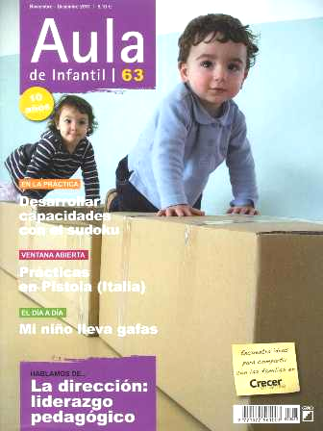
Cuadernos de Pedagogía  Cisspraxis S.A.-- España.  2011 Nº 416(octubre) | 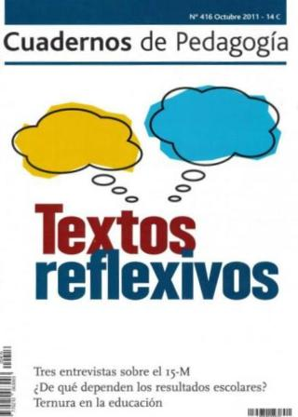
Cuadernos de Pedagogía  Cisspraxis S.A.-- España.  2011 Nº 417(noviembre) | 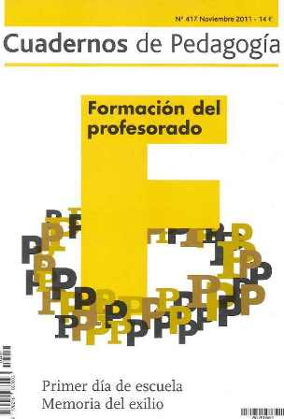
ARQUITECTURA
Constructivo: Revista al Servicio del Desarrollo y Promoción de la Construcción  Grupo constructivo.-- Perú.  2011 Vol. 13 Nº 82(agosto-septiembre) | 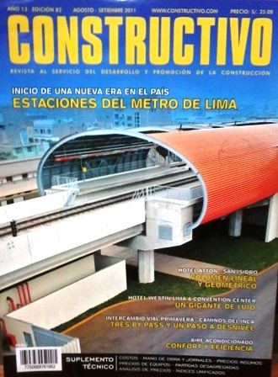
Constructivo: Revista al Servicio del Desarrollo y Promoción de la Construcción  Grupo constructivo.-- Perú.  2011 Vol. 13 Nº 83(octubre-noviembre) | 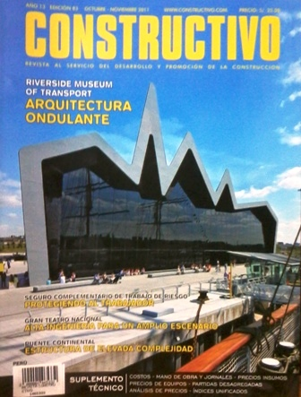
Costos: Construcción Arquitectura E Ingeniería  Costos S.A.C.-- Perú.  2011 Nº 213(diciembre) + CD-ROM | 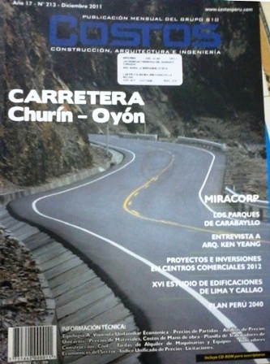

DERECHO

Gaceta Penal y Procesal Penal  Gaceta Jurídica.-- Lima; Perú.  2011 Nº 29(noviembre) | 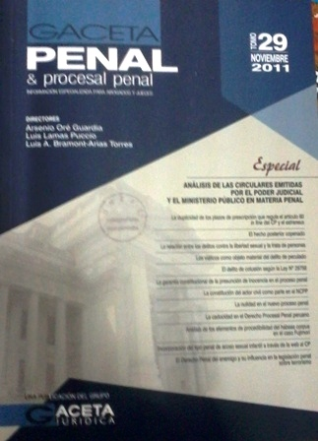
Gaceta Penal y Procesal Penal  Gaceta Jurídica.-- Lima; Perú.  2011 Nº 30(diciembre) | 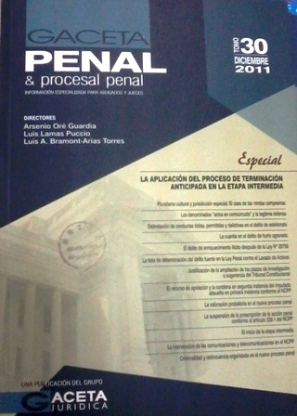
Gaceta Penal y Procesal Penal  Gaceta Jurídica.-- Lima; Perú.  2012 Nº 31(enero) | 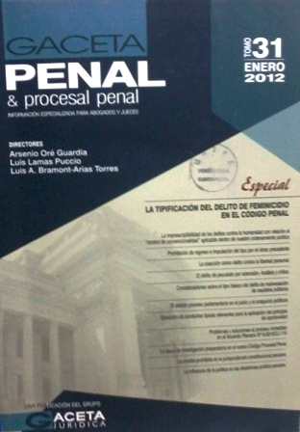
Gaceta Penal y Procesal Penal  Gaceta Jurídica.-- Lima; Perú.  2012 Nº 32(febrero) | 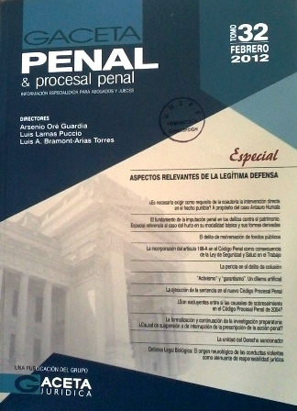
Actualidad Jurídica  Gaceta Jurídica.-– Perú.  2011 Nº 217(diciembre)+CD | 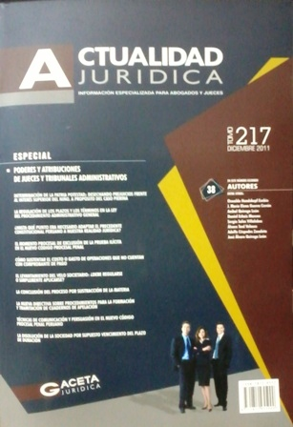
TC Gaceta Constitucional  Gaceta Jurídica.-- Lima; Perú.  2011 Nº 47(noviembre) | 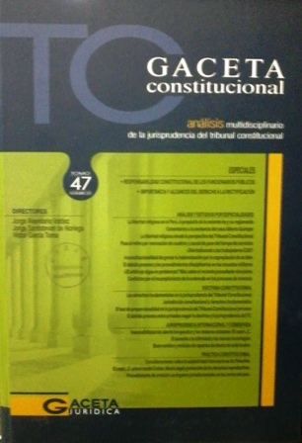
TC Gaceta Constitucional  Gaceta Jurídica.-- Lima; Perú.  2011 Nº 48(diciembre) | 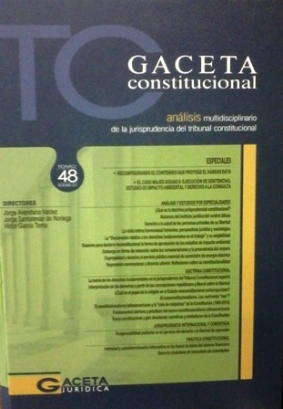
TC Jurisprudencia del Tribunal Constitucional  Gaceta Jurídica.-- Lima; Perú.  2011 Nº 23(noviembre) | 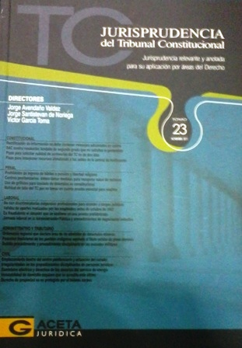
TC Jurisprudencia del Tribunal Constitucional  Gaceta Jurídica.-- Lima; Perú.  2011 Nº 24 (diciembre) | 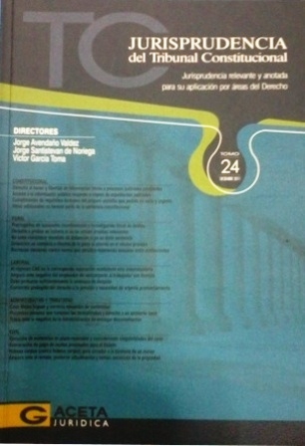
Diálogo con la Jurisprudencia  Boritz Boluarte Gómez.  2011 Vol. 16 Nº 159(diciembre) | 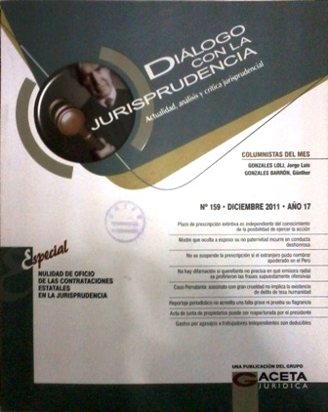
Diálogo con la Jurisprudencia  Boritz Boluarte Gómez.  2012 Vol. 17 nº 160(enero) | 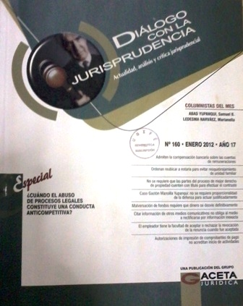
Diálogo con la Jurisprudencia  Boritz Boluarte Gómez.  2012 Vol. 17 nº 161(febrero) | 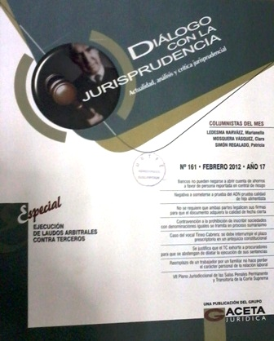
Diálogo con la Jurisprudencia  Boritz Boluarte Gómez.  2012 Vol. 17 nº 162(marzo) | 